Składanie wniosków o przyznanie stypendium szkolnego dla uczniów z rodzin których dochód miesięczny na osobę w rodzinie nie przekracza 600 zł, zamieszkujących na terenie Miasta Lublin, w terminie od 1 do 15 września 2022 r. realizowane jest za pośrednictwem strony internetowej https://stypendia.edu.lublin.eu.
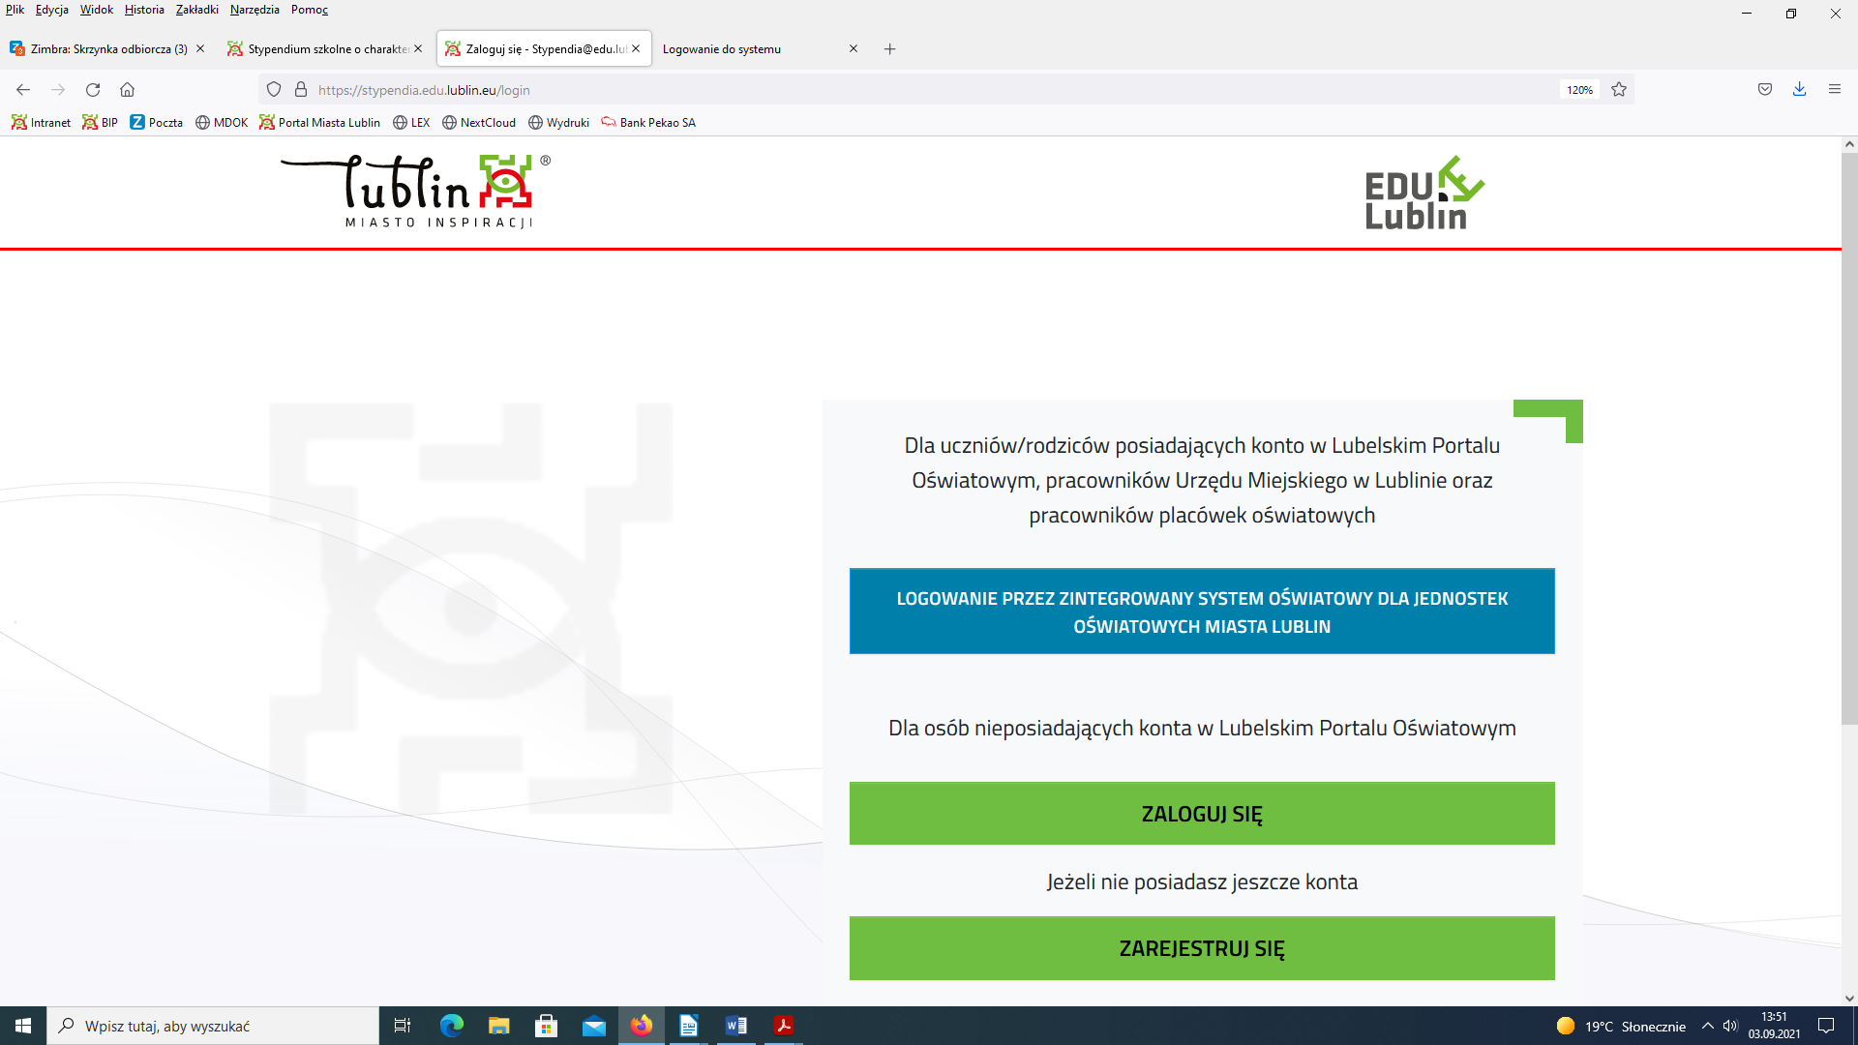

Po wejściu na stronę należy kliknąć na pole „LOGOWANIE PRZEZ ZINTEGROWANY SYSTEM OŚWIATY DLA JEDNOSTEK OŚWIATOWYCH MIASTA LUBLIN” następnie podać nazwę użytkownika i hasło wykorzystywane do logowania
do E- DZIENNIKA VULCAN (dziennika elektronicznego).
W procedurze „Stypendium szkolne o charakterze socjalnym” znajduje się „Instrukcja dla wnioskodawcy” dot. składania wniosku z możliwością autouzupełniania we wniosku danych z bazy UONET w zakresie: imienia i nazwiska, adresu zamieszkania, daty urodzenia ucznia, w celu ułatwienia wpisywania danych we wniosku i zapewnienie prawidłowości ich zapisu.

Ważne jest aby wprowadzając wniosek zaznaczyć pole
„Szkoły prowadzone przez Miasto Lublin”
wpisać część nazwy szkoły np. numer i wybrać szkołę z rozwijającej się listy.

